Завдання для асинхронного формату дистанційного навчання
на 10 листопада 2021 року
1 клас
Тема | Завдання | Посилання
Математика | «Додавання і віднімання числа частинами. Обчислення значень виразів за допомогою числового відрізка»  Виміряти довжини відрізків ст.39 | https://www.youtube.com/watch?v=mcDg-9S9EV8
Читання | «Звуки б/б”/.  Читання речень з вивченими буквами. Робота за ілюстрацією».  Скласти речення за малюнком ст. 40-41. | https://www.youtube.com/watch?v=ygguKGqOuG
Навчання грамоти | « Письмо малої і великої букв б,Б. Написання складів, слів. Списування речень»  Пропис малої та великої букв б,Б; складів з нею.  Друкований зошит ст. 30-31 | https://www.youtube.com/watch?v=NKVTY3jm79k  https://www.youtube.com/watch?v=jHXcw9ntuOY  https://www.youtube.com/watch?v=NIDzBSdaGOU
Фізична культура | Тема: Вправи з м’ячем  Перейдіть за посиланням | https://youtu.be/3sg5oJQmlBY  https://youtu.be/OO-_a_qHkSw
Я досліджую світ | « Використовуємо воду економно»/  Розглянути малюнки ст. 59 | https://www.youtube.com/watch?v=gYALSgNY_LI

2 клас
Українська мова | Тема: «Вправляння у використанні слів різних лексичних груп. Складання та поширення речень виражальними засобами мови»  Домашнє завдання:  ст. 51, вправа 1. (опрацювати).  ст. 51, вправа 5. (за інструкцією) письмово.  ст. 51, вправа 6. (усно за інструкцією).
Математика | Тема: «Повторення. Обчислення в межах 20»  Домашнє завдання:  ст.39, № 224 (за інструкцією) письмово з коментуванням;  Задача 228. Скласти схему розв’язання задачі.  Посилання:  https://www.youtube.com/watch?v=h2nF6-70d7g
Я досліджую світ | Тема: «Зайдімо в музей. Підсумовуємо разом.».  Домашнє завдання:  Ст.79-81 . Розглянути світлини. Опрацювати правила поведінки в музеї (ст. 80).  Посилання: https://www.youtube.com/watch?v=iQJzdNiL97Q
Англійська мова | 1. Look and read: (Навчитись красиво читати слова з короткими голосними:a, e, i, o, u.)  Bad – bed – bid – bod – bud  Gat – get – git – got – gut  Bog – big – beg – bag – bug  Fad – fed – fid – fod – fud  Bot – bit – bet – bat – but  Pan – pen – pin – pon – pun  Con – kin – Kin – can – cun  Nack – neck – Nick – nock – nuck  Moss – miss – mess – mass - muss

Фізична культура | Тема: Вправи з м’ячем  Перейдіть за посиланням  https://youtu.be/3sg5oJQmlBY  https://youtu.be/OO-_a_qHkSw

3 клас

Українська мова | 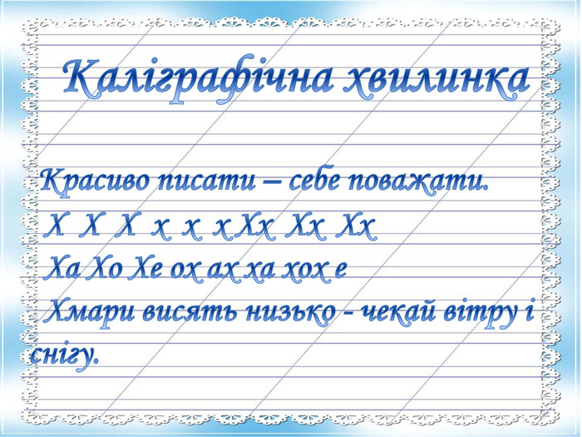  Перейди за посиланням і переглянь відео :  https://www.youtube.com/watch?v=KHQUdUSU8QE  https://www.youtube.com/watch?v=iofzph_KFqw  Виконані вправи запиши в зошит  Виконай завдання:  ст. 49, повтори правило  ст.50, впр 7,8
Математика | 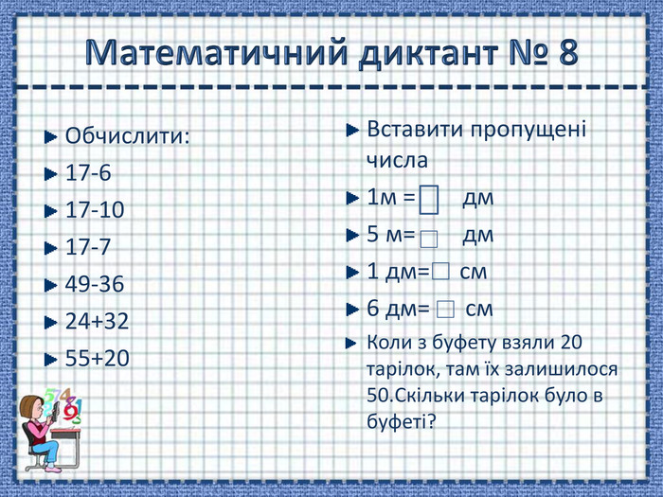  Виконай завдання  № 195,196
Читання | 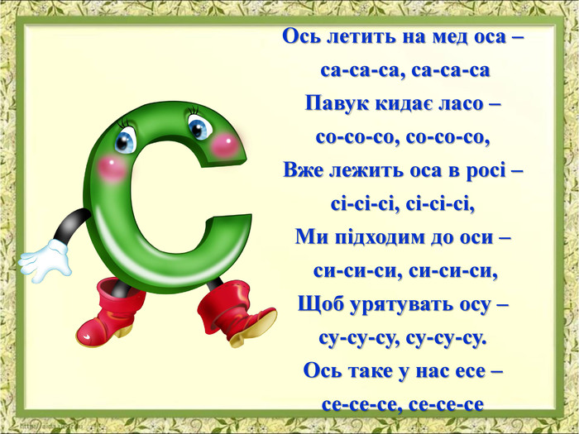  Перейди за посиланням і переглянь відео :  https://www.youtube.com/watch?v=DH-qcchXgVA  Опрацювати ст 53-55 Дай відповіді на питання ст 55  Слова з зірочкою записати в зошит і знати їх значення
Музичне мистецтво | Тема: Народна іграшка.  Народні музичні інструменти-іграшки.  Слухання та аналіз музичниго твору «Українська в'язанка», у виконанні оркестра народних інструментів.  Виконання пісень «Ой, на горі та женці жнуть»,  http://pidruchnyk2p0.org.ua/theme/contentview/pdrychniki/mistetstvo-pdrychnik-ntegrovanogo-kyrsy-dlya-3-klasy-zakladv-zagalno-seredno-osvti/narodna-grashka/ykr-melodya-ykranska-vyazanka  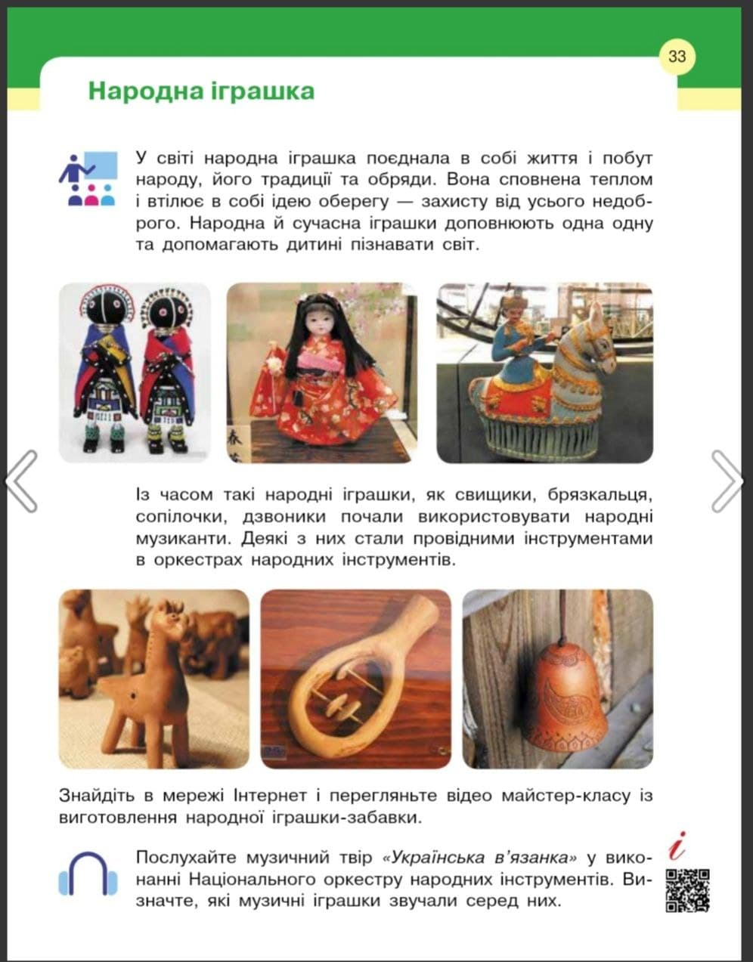
Фізична культура | Тема:Вправи з м’ячем  Перейдіть за посиланням  https://youtu.be/CdFWRommw4c  Загальнорозвивальні впр.  Перейдіть за посиланням  https://youtu.be/TGQbFz9jwzQ

4 клас

Українська мова | Тема: Спостерігаю за чергуванням приголосних звуків у давальному і місцевому відмінках однини.  Відкрийте презентацію та опрацюйте тему:  Д\З: стор.49 впр.3.
Я досліджую світ | Тема: Сторони горизонту.  Перейдіть за посиланням та прослухайте пояснення:  https://www.youtube.com/watch?v=STePrmb-JJo  Д\З: стор.91-92.
Математика | Тема: Одиниці площі 1а, 1га. Співвідношення між одиницями площі. Обернені задачі на знаходження площі прямокутника.  Перейдіть за посиланням та прослухайте пояснення:  https://www.youtube.com/watch?v=kelTi6K7vSU  Д\З: стор.97 №513
Читання | Тема: Захоплюємося сторінками історії України. О. Олесь «Наші предки – слов’яни».  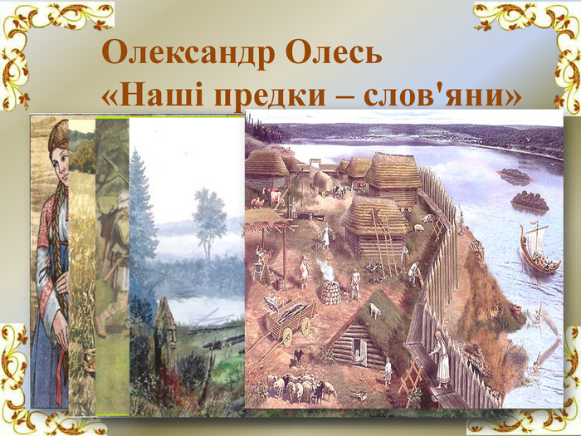  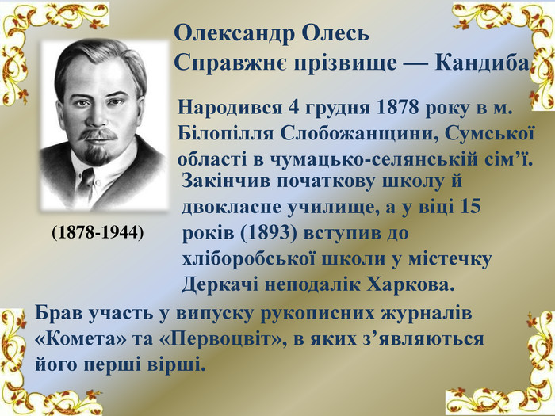  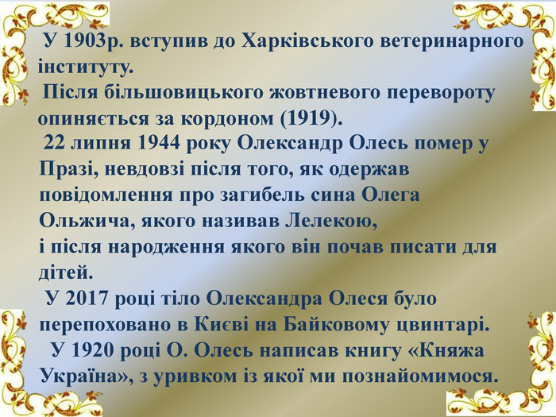  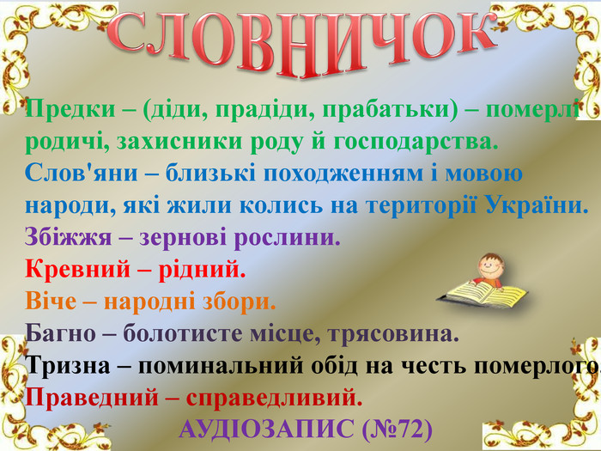  Перейдіть за посиланням та прослухайте аудіозапис вірша:  https://www.youtube.com/watch?v=BFzsxH8oO2c  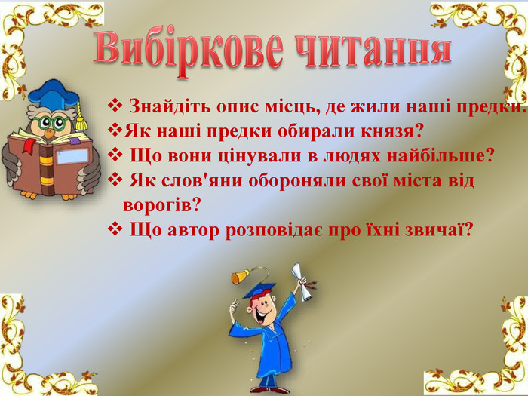  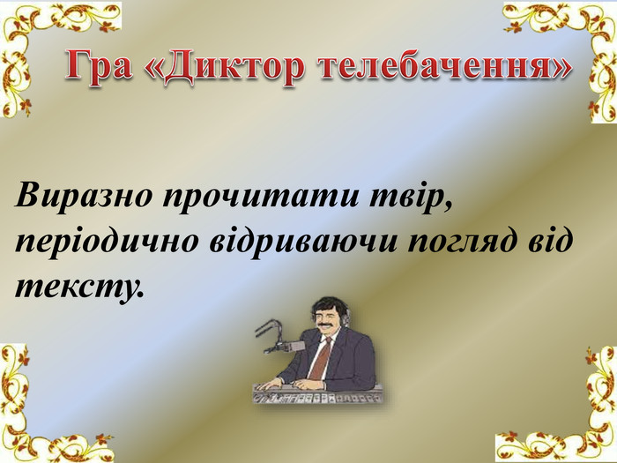  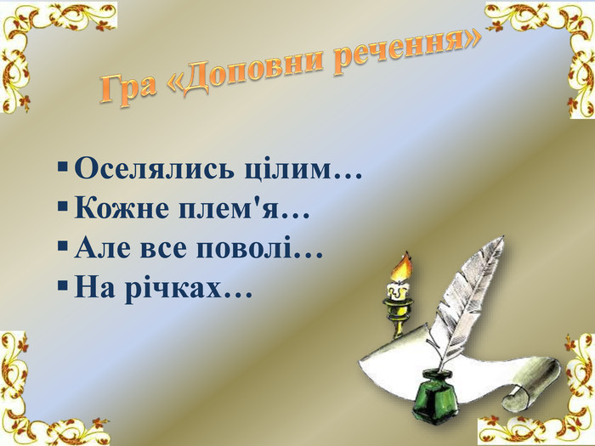  Д\З: стор.49-51 виразно читати.
Я досліджую світ | Тема: Орієнтування на місцевості за Сонцем і місцевими ознаками.  Перейдіть за посиланням і прослухайте пояснення:  https://www.youtube.com/watch?v=ytazs0Rja0o
ЛФК | Комплекс вправ для зміцнення м’язів стопи:  https://www.youtube.com/watch?v=9YxvE0YVFLM
Фізична культура | Тема:Вправи з м’ячем  Перейдіть за посиланням  https://youtu.be/CdFWRommw4c  Загальнорозвивальні впр.  Перейдіть за посиланням  https://youtu.be/TGQbFz9jwzQ

